PRENTSA OHARRA
Zamudion, 2021-12-01
ITELAZPIK MENDI FILM MENDIKO ZINEMA JAIALDIA BABESTUKO DU
- Jaialdia Bilbon egingo da abenduaren 3tik 11ra bitartean.
- Ekimena erakunde publikoak mendizaletasunarekin eta naturgune nagusien sustapenarekin duen konpromisoaren barruan kokatzen da.
Itelazpik Mendi Film mendiko zinemaldia babestuko du jarraiko hirugarren urtez, Bilbon ospatuko dena abenduaren 3tik 11ra bitartean. Babesletza #Mendira gizarte-erantzukizunaren ardatzaren barruan kokatzen da, zeinen bidez Itelazpik mendizaletasuna eta naturgune nagusien zainketa sustatzen baititu, Itelazpiren jarduera garatzeko funtsezko espazioak. Ekimen horren bidez, Itelazpik jarduera horrek sortzen duen eragin saihestezina lehengoratu nahi du.
Konpromiso hori indartu egiten da, gainera, Euskal Mendizale Federazioarekin sinatutako hitzarmenarekin. Hitzarmen horrek mendizaleen eskura jartzen du telefonia mugikor profesionaleko sare publikoa (TETRA), araututako martxak koordinatzeko. Gainera, Itelazpiren web-orrialdean badago atal berezi bat, sozietate publikoaren zentroak dauden lurretan barrena doazen 35 mendi-ibilbide baino gehiago zehazten dituena.

NOTA DE PRENSA
En Zamudio, 01-12-2021
ITELAZPI PATROCINA EL FESTIVAL DE CINE DE MONTAÑA MENDI FILM
- El festival se desarrollará en Bilbao entre los días 3 y 11 de diciembre.
- La iniciativa se enmarca en el compromiso que mantiene la Sociedad Pública con la actividad montañera y la promoción de espacios naturales dominantes.
Itelazpi patrocina por tercer año consecutivo el festival de cine de montaña Mendi Film, el cual se celebrará en Bilbao entre el 3 y el 11 de diciembre. El patrocinio se enmarca dentro del eje de responsabilidad social #Mendira, con el que Itelazpi promociona la actividad de montaña, así como la sensibilización y el respeto por conservar los espacios naturales, fundamentales para el desarrollo de la actividad de Itelazpi. Con esta iniciativa, Itelazpi busca restituir el impacto inevitable que genera dicha actividad.
Este compromiso se ve reforzado, además, por el convenio con la Federación Vasca de Montaña, que pone a disposición del colectivo mendizale la red pública de telefonía móvil profesional (TETRA) para la coordinación de marchas reguladas. Además, Itelazpi mantiene en su página web una sección con más de 35 rutas de montaña que circulan por terrenos en los que se asientan las instalaciones de la Sociedad Pública.

ARGAZKIAK / FOTOGRAFÍAS
AZALEKO ARGAZKIA / FOTOGRAFÍA DE PORTADA
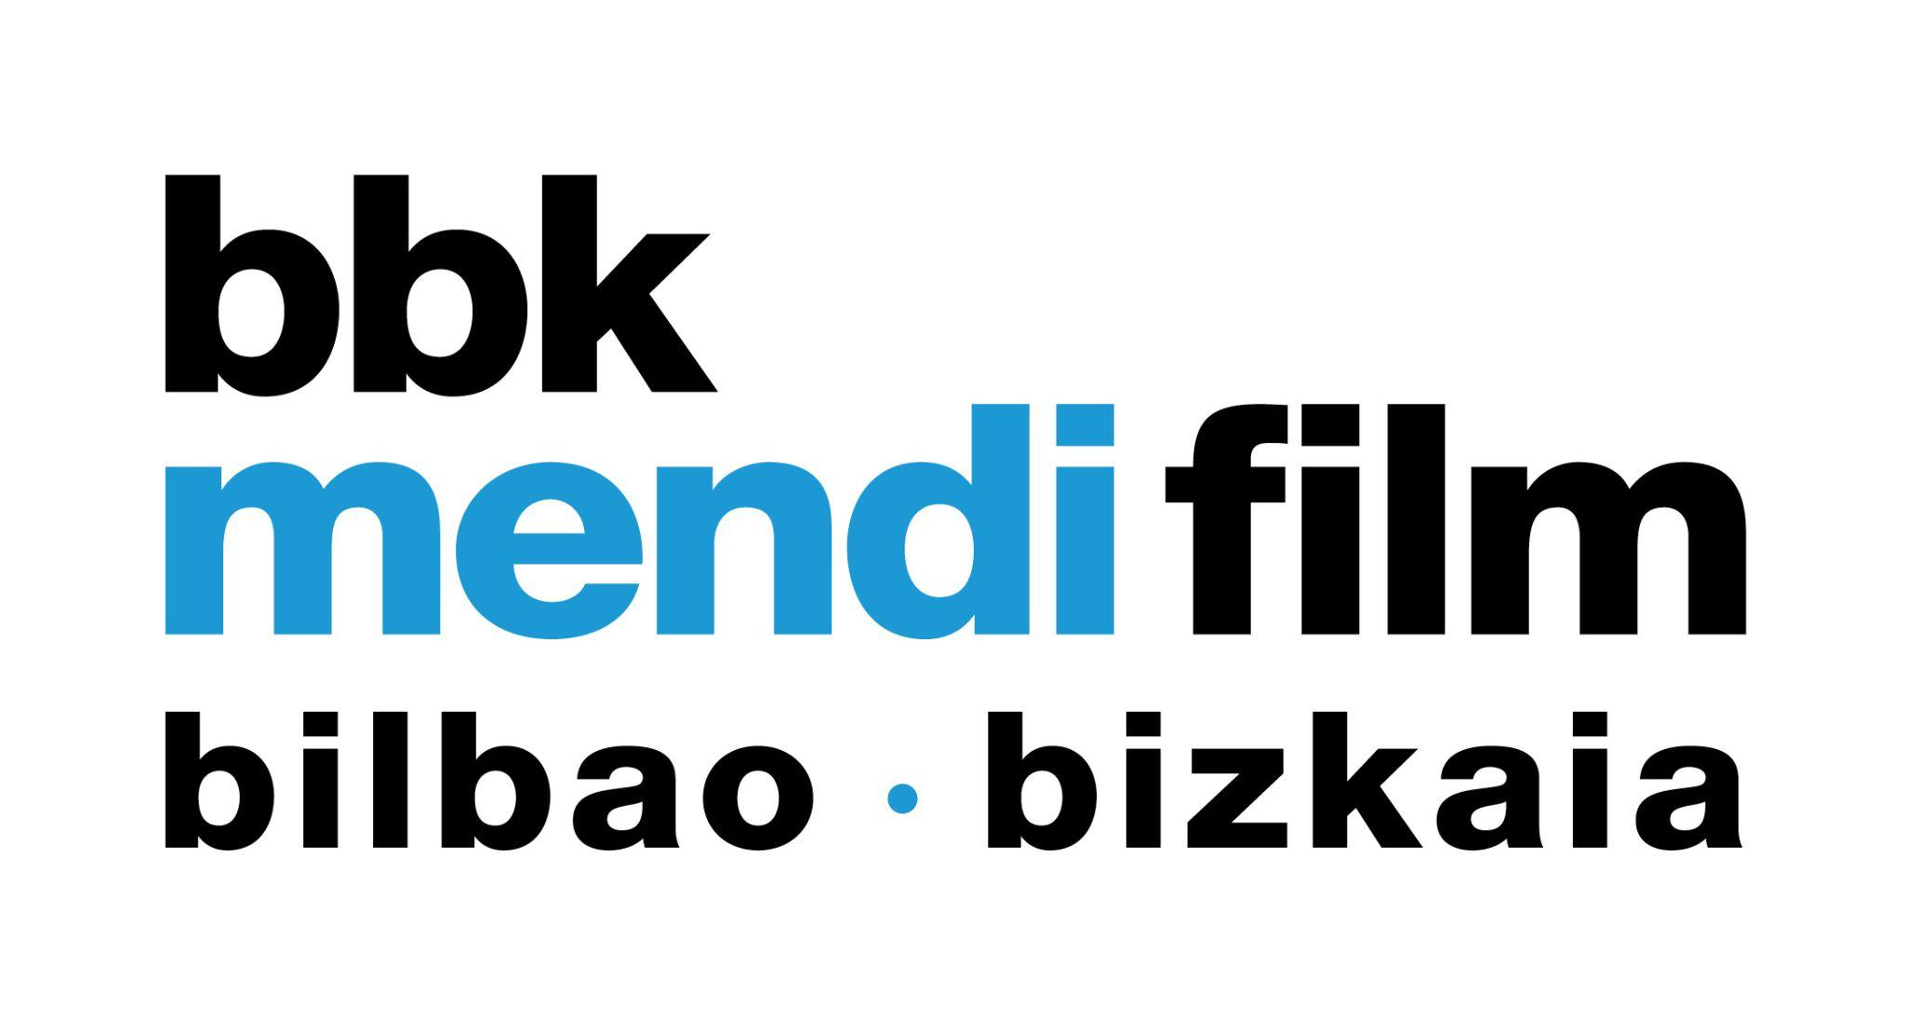
Faldón: Patrocinio Mendi Film

AZALEKO ARGAZKIA / FOTOGRAFÍA INTERIOR

Logo Mendi Film y fotografía de la sección sensibilización de montaña.

HARREMANETARAKO DATUAK / DATOS DE CONTACTO

944032300
komunikazioa@itelazpi.eus

